Divisão Celular: Mitose e Meiose
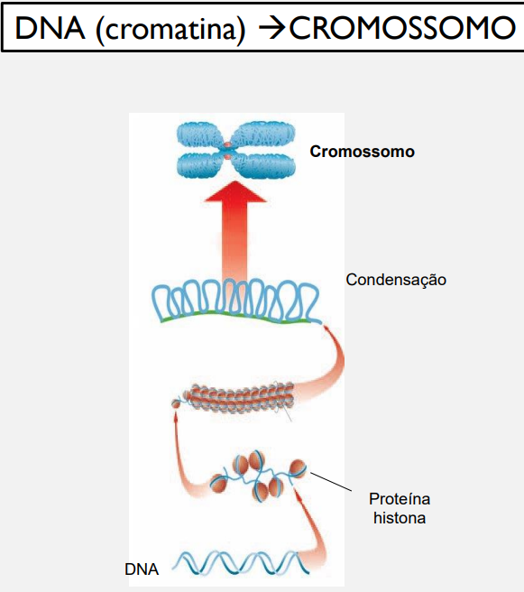

Cromossomos Simples:
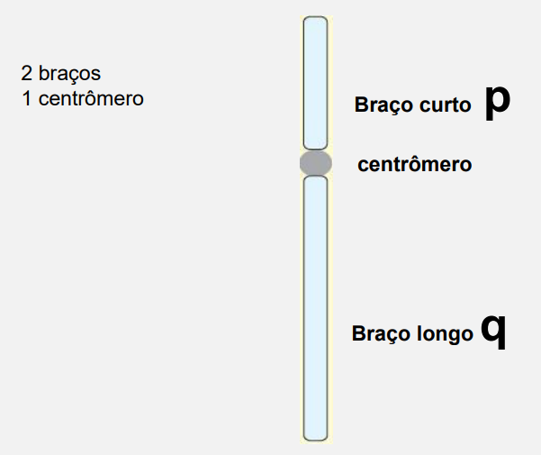

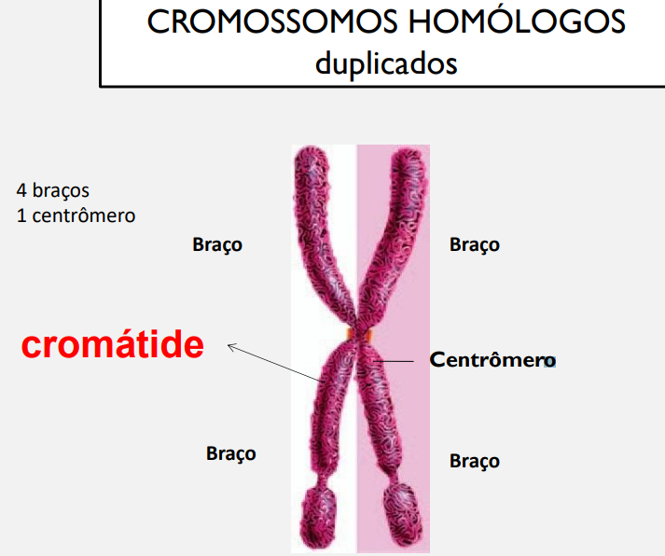
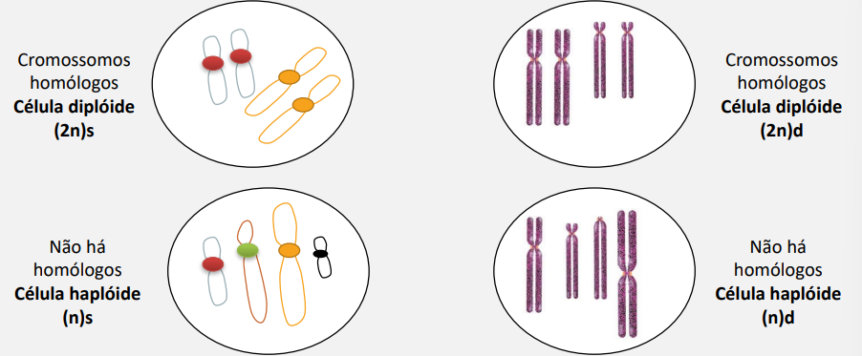
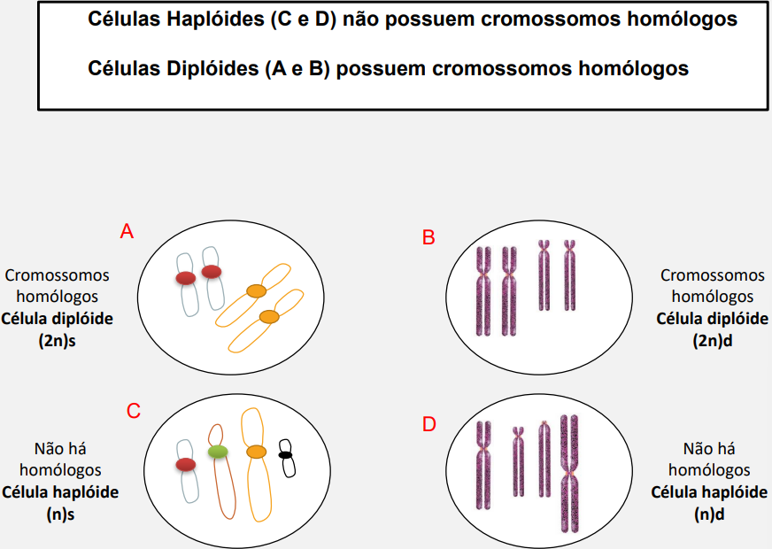
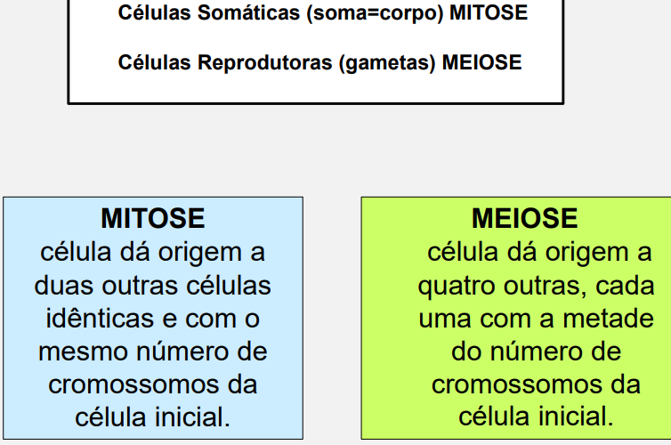
- Mitose: mantem o numero de cromossomos da espécie
- Meiose: produz gametas por meiose, mas nas gônadas e testículos eles fazem mitose.
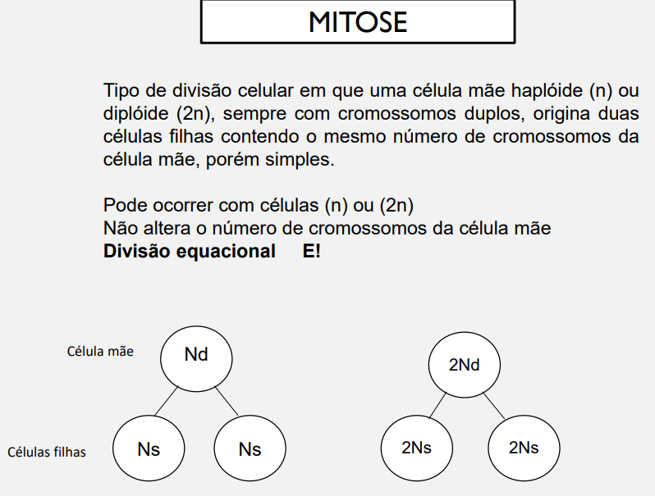
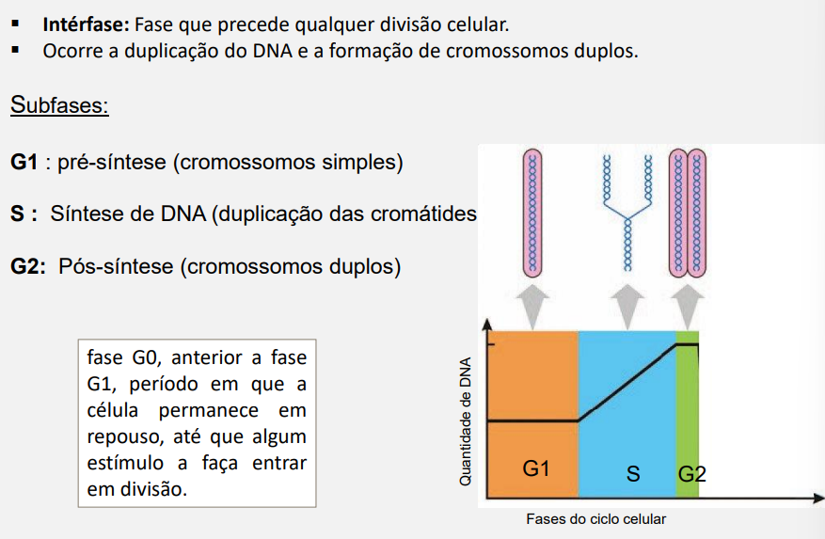
- G1: pré-síntese
- G2: pós-síntese e pré-mitótico.
- S: duplicação
Divisão Mitótica:
- Prófase: Os cromossomos se condensam, tornando-se visíveis. A membrana nuclear começa a se desintegrar, e os centrossomos se movem para polos opostos da célula, formando as fibras do fuso.
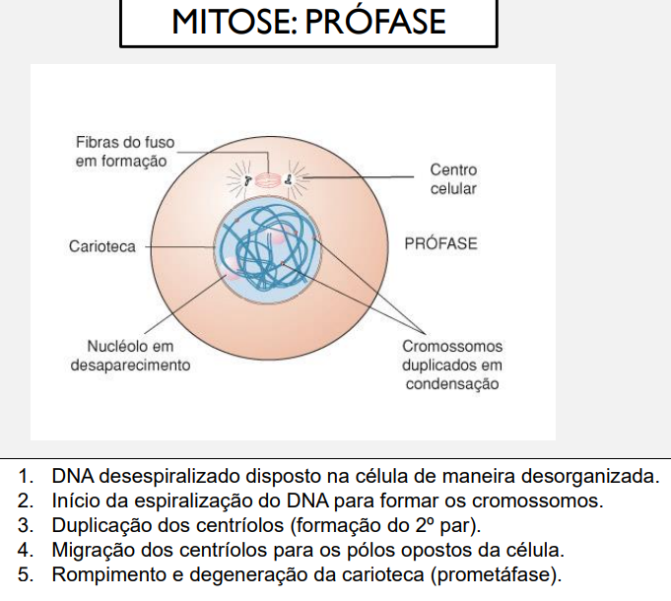
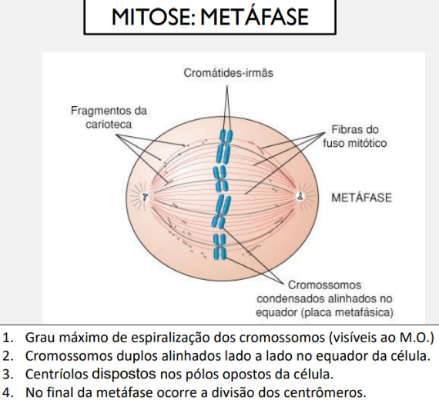
- Metáfase: Os cromossomos se alinham no centro da célula, no plano equatorial, e se ligam às fibras do fuso pelos seus centrômeros.

- Anáfase: As cromátides-irmãs (metades idênticas dos cromossomos) se separam e são puxadas para os polos opostos da célula.
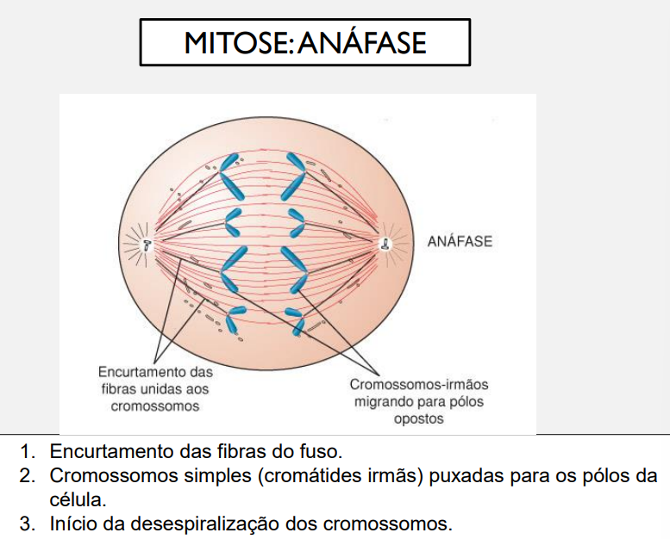

- Telófase: Os cromossomos chegam aos polos, a membrana nuclear se reforma ao redor de cada conjunto de cromossomos, e a célula começa a se dividir.
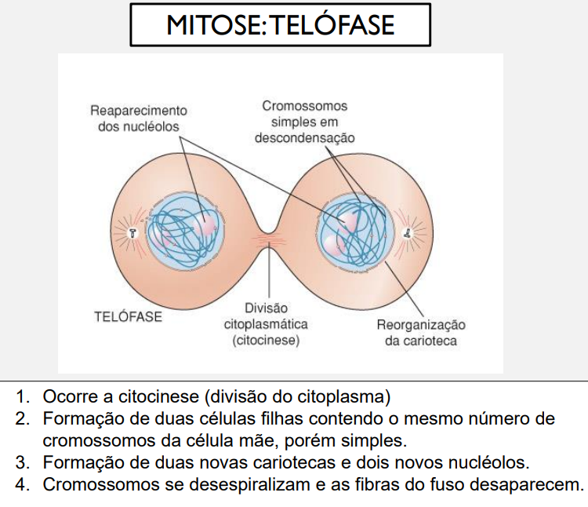

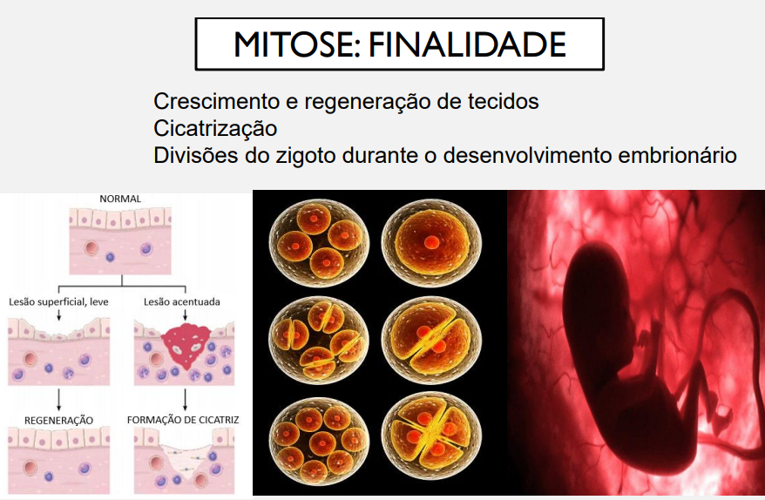
- 1 duplicação no período S
- 1 divisão
- 2 células filhas iguais as células mães.
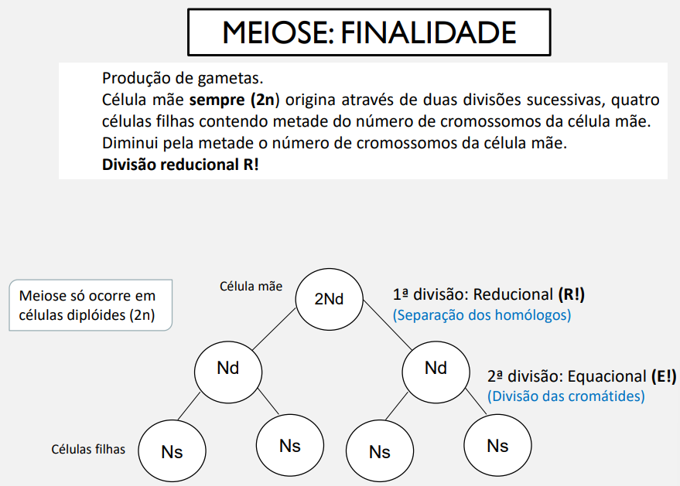
- Célula mãe sempre 2n, e 2 filhas com metade dos N.
- 1 duplicação no período S
- 2 divisões
- 4 células filhas diferentes das cel. Mães.
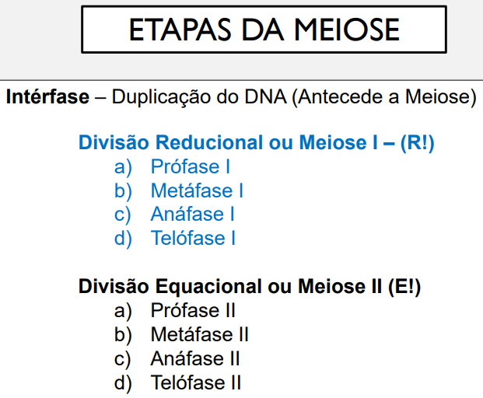
- Anáfase 1 (R!) – separação do cromossomo
- Anáfase 2 (E!) – separação de cromátide
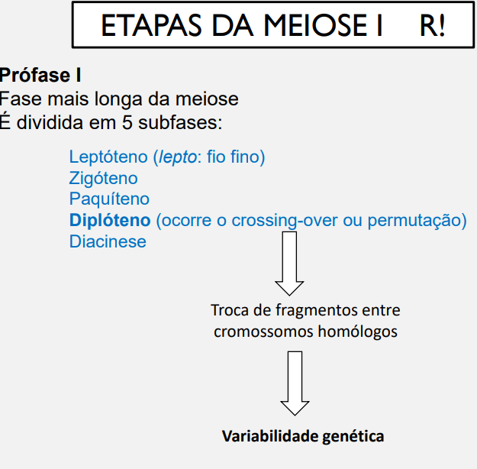
- Sem Carioteca.
- Sem Nucléolo.
- Cromatina cromossomo.
- Formação das fibras do fuso mitótico.
- Crossing-over: reprodução sexuada; troca entre fragmentos de cromossomos homólogos; a variabilidade genética.
